UESTC-SOFTWARE Bio101测试报告
AHUT_China
经过若干次实际测试，AHUT_China就使用Bio101存储和提取数据时遇到的一些问题，以及给出的一些建议总结出本报告。
一、用户使用体验
Bio101整个软件分为编译和破译两大组成部分。编译：当用户上传一份需要压缩的文件，Bio101会自动将其转换成DNA序列，同时反馈给用户一份DNA序列文档；破译：当用户需要取回原文件时，需将DNA序列文件提交给Bio101，通过破译DNA序列文档得到原文件。
1.编译部分：在上传文档的时每次都需输入一个密码，而一个用户长期使用该软件时输入太多密码容易记混淆，所以建议增加一套用户账户管理系统，可以让用户通过注册及登录账号的方式建立起对Bio101的长期使用习惯。用户通过账号登录，可以使用唯一的提取密码，多次提取本人存储的文件，这样会提升用户使用体验。
2.破译部分：在我们想得到存入Bio101的原文件时，我们需要重新提交一份Bio101反馈来的DNA序列文档，再次输入密码，即可得到原文件。这种方法有些麻烦，而且用户须随时将DNA序列文档保存在个人电脑或者移动设备中，如果是一些特殊情况，如异地紧急提取文件，缺少DNA序列文件，提取就会遇到一些问题。所以我们建议Bio101可以建立一个云平台，这样实际是增加一个存储的环节，它可以将编译和破译两部分联系更加紧密，用户编译得到的DNA序列文件会在线存储在Bio云平台上，提取原文件只需要登录云平台输入提取密码即可得到DNA序列文件，然后经破译得到原文件。
3.压缩性：我们利用Bio101测试了不同格式的文件存储压缩效果，发现每次上传的文件，经Bio101转换后，得到的DNA序列文件，要原文件大一些，这样不能体现到文件压缩性的原则。咨询后得知考虑到DNA合成的不确定性，故设计了4倍冗余，保证正确率。当永久性文件需要合成DNA链进行保存时，有限的压缩效果会使得DNA合成成本增加过高，不利于Bio101的运营成本控制，而且不能够很好地体现到DNA存储密度高等优点。建议对压缩算法做进一步的改进，或者进行多次压缩，即将首次得到的DNA序列文件再次压缩，解压时进行相同次数的解压，但实际压缩效果有待深入探究。
4.安全保密性：Bio101为用户提供一个私人的存储提取空间，用户存入的文件一般安全性和保密性要求较高。而UESTC-SOFTEARE未能很好地对Bio101的保密性和安全性做一些深入说明。期待Bio101可以加强用户存储文件的保密措施，并对存入的安全性要求较高的文件做几套安全预案，并在网页上增加一些文字性的介绍使得用户更加放心。
5.网页界面：网页界面设计比较合理，交互性、实用性强，符合功能性界面设计要求，用户很容易根据指示信息进行操作。如果可以加入一些个性化的元素效果会更佳。即可以先行设计不同风格的界面，这样每个用户可根据自己的喜好自行挑选设置操作页面的样式，这样会使得Bio101获得更多用户的青睐。
二、数学模型分析
该数据存储系统采用了bzip2算法。传统的 LZ 系列和 ZIP 系列压缩算法利用数据内部的重复性，对数据重复性进行记录，然后对数据进行编码处理，从而得到压缩数据。这些压缩算法的压缩率在一定程度上取决于数据内部的重复性。Bzip2 与这些传统的算法不同， Bzip2 的核心变换算法 Burrow-Wheeler 变 换 (Burrows-WheelerTransform, BWT)是一种不依赖于数据内部重复性的变换方法，它能将数据内部相同的字符聚集到一起，这使得 Bzip2 的压缩率基本不会受到数据内部重复性的影响， Bzip2 压缩数据主要由游程编码(Run-Length Encoding, RLE), BWT，前移变换(Move-To-Front, MTF)以及霍夫曼(Huffman)编码4 个步骤组成， Bzip2 的压缩性能比其它传统的压缩算法都要高，但是耗费的压缩时间比较长。下面我们针对此进行讨论。
Bzip2 压缩数据过程中耗时最多的是 BWT，快速实现 BWT 能有效地减少 Bzip2 压缩数据的时间。BWT 由 Burrows 和 Wheeler 在 1994 年提出，这种算法的核心思想是对字符串轮转后得到的字符矩阵进行排序和变换，得到的结果序列中相同的字符在很大程度上聚集到了一起，这样的特性很适合使用通用的统计压缩模型(Huffman 编码、 PPM 算法等)进行压缩，并得到理想的压缩率。 BWT 原始算法是通过矩阵完成的， 需要占用大量存储资源，交织(Weavesort, WS)编码算法的出现解决了这个问题，但是这种算法处理的速度太慢，基于后缀排序的算法(Suffix sorting)比 WS 算法在速度上提 高 了 很 多 ， 其 中 双 向 搜 索 算 法(Bi-directionalsearch)进一步提高了处理速度。
对于一个包含 N 字节的字符串S ，对其进行BWT 由 3 个步骤组成：步骤 1 构造一个 矩阵 M ( M 中的每一行分别是S 左移 0,1, , " n − 个字符)；步骤 2 对矩阵 M 行向量按字典顺序进行升序排序，得到新的矩阵M T ；步骤3 输出M T 中最后一列(记为L)以及原字符串S 在M T 中的行号 index。以abraca 为例， 其 BWT 变换过程如下图1所示：

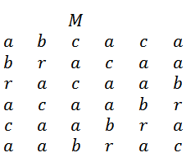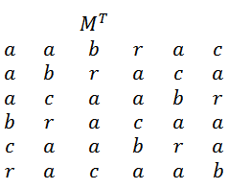

abraca 的 BWT 结果L = caraab , index = 1 是用于进行 BWT 反变换的。 BWT 之后，数据长度并没用缩短， 但相同字符很大程度上被排列到了一起。对于字符串，将它的子字符串称为后缀Si ，后缀之间存在着大小关系，假设有后缀Xi 与Xj ，定义其大小关系为：
(1)如果，则 ；
(2)如果 ，则 ；
(3)如果 ，则继续比较 和 ，比较规则同(1)和(2)。
对于字符串，在其后面添加一个$ ， 得 到 其 中 $ 需 要 满 足 条 件，即$ 要比S 中所有字符的字典序都要大，将S' 的所有后缀进行升序排序，同样以abraca 为例，首先在其后面添加一个$ ，这样这个字 符 串 就 有 7 个 后 缀 ， 分 别 是,,,根据后缀大小的比较规则，这些后缀的升序排列结果为， 现在用每个后缀在S' 中的前一个字符代替，得到，即$rcaaba ，同样，参照图 1 所示的方法对S' 进行 BWT，可以发现其 BWT 结果也是$rcaaba ，也就是说只要进行BWT 的字符串满足最后一个字符的字典序比其它出现在字符串中的字符的字典序都大这个条件，那么就可以用后缀排序来得到它的 BWT 结果，实际上满足这个条件的字符串很少，但是一般在读入数据流的时候，都会默认添加一个文件结束符(End ofFile, EOF)，而 EOF 恰好是满足这个条件的，所以后缀排序的时候带上 EOF 就可以了。对于一个字符串 对其后缀进行排序，从第 1 个后缀开始处理，直到最后一个后 缀， 处 理 后 缀 Si 相 当 于 是 都 在 的升序排列集合中插入Si ，用Ti−1 来表示这个升序排列集合，将这样的集合称为后缀链表。当所有后缀完成排序后，得到后缀链表，将 中的所有后缀用它在S 中的前一个字符(图 1 中矩阵 的最后一列)替换，即缀Si 用字符 Xi−1 替换( 用 替换)，这样得到的字符串就是S 的 BWT结果，这就是后缀排序实现 BWT 的原理，也是基于后缀排序实现 BWT 的基本算法。
在后缀排序中将后缀Si 插入到后缀链表Ti−1 的过程中，需要将Si 与Ti−1 中所有后缀进行比较，从而确定Si 在Ti−1 中的位置，称这个过程为搜索。以降序搜索为例， 当Ti−1 中所包含的后缀很多， 并且Si比Ti−1 中绝大多数后缀都要小的时候，搜索过程耗费的时间是很长的，这种情况下采用升序搜索就能很快确定Si 在后缀链表中的位置，于是基于后缀排序实现 BWT 的双向搜索算法也很自然地被提出，就是在后缀链表中升序搜索和降序搜索同时进行，
只有有一个方向上找到Si 对应的位置， 即停止搜索，并插入Si ，然后更新相应的信息。但是当数据块很大，处理过程中Ti−1 包含的后缀越来越多，而且Si处于Ti−1 的中间位置的时候，即使采用双向搜索算法，耗费的时间也是很长的。
用于测试的数据是一系列长度不同的 0~255 的随机数， 3 种基于后缀排序实现 BWT 的算法在处理这些数据时所消耗的主要存储资源如表 1 所示，完成
BWT 的时间(ms)如表 2 所示。
表一：
算法 | 主要消耗的储存资源（bit）
基本算法
双向算法
表二：
数据长度（byte） | 基本算法 | 双向算法
2k | 1.10 | 0.90
4k | 4.50 | 3.40
8k | 17.80 | 14.00
16k | - | 54.00
32k | - | 270.00
64k | - | 900.00

从测试结果数据上可以得出一些结论：基本算法和双向算法理论上消耗的储存资源是大致相当的，但两者在处理相同数据长度所花费的时间是不同的。（这里由于采用基本算法处理 16k 字节以上大小的文件时耗时太长，所以没有给出具体数据。）下面我们采用mathematica软件分别对两种算法根据已知数据进行数据拟合（数据长度为自变量，时间为因变量）：
1：一次线性拟合：
基本算法：y=
双向算法：y=
函数图像如下(红色为双向算法，绿色为基本算法)：
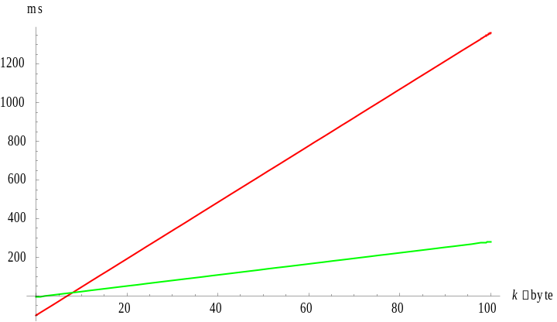
2：二次拟合：
基本算法：y=
双向算法：y=
函数图像如下(红色为双向算法，绿色为基本算法)：
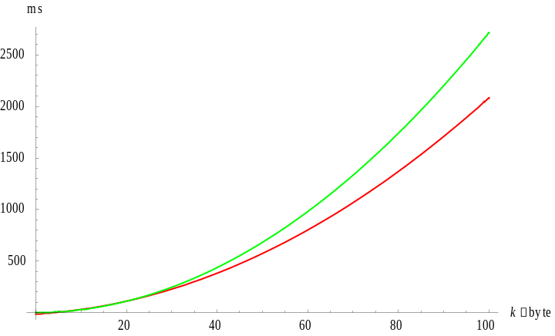
3：三次拟合：
基本算法：y=
双向算法：y=
函数图像如下(红色为双向算法，绿色为基本算法)：
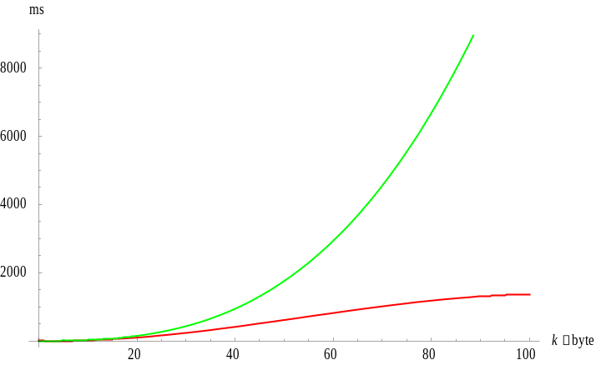
理论上一般拟合次数越高，对数据的描述越准确，我们可以看出三次拟合后在同等数据长度下，基本算法的耗时以呈现远大于双向算法的趋势。故而在采用Bzip2压缩时，可以采用用双向算法实现的Bzip2压缩，可以大大节省时间提高性能。克服Bzip2比其它传统的压缩算法耗费的压缩时间比较长的缺点。
三、合作方向
AHUT_China 2016的项目BIO-COMPASS 2.0，旨在利用合成生物学的手段解决路径规划问题。我们将一个地区地图上的的路径和节点信息提取出来，分别记录在两种不同形式的DNA单链上，通过DNA单链的随机组合及后期提取测序，最终得到最优的路径节点组合。
在BIO-COMPASS 2.0系统真正运用到实际中之前，所需要做的一项很艰巨的任务就是将某一地区所有可能的路径节点信息进行提取和录入数据库，现有的电子计算机存储将耗时耗力，相比较而言，DNA存储技术有着存储密度高，成本较低，准确度高等优点，而经过多次测试，UESTC-SOFTWARE的Bio101存储技术完全可以作为AHUT_China项目数据库的支持平台。我们已经把AHUT_China 2016年项目数据库通过Bio101存入并提取，效果明显。
我们希望构建一个BIO-COMPASS 2.0 & Bio101即时共享云平台，在我们完成对于一个地区数据的提取工作之后，可以通过Bio101转换成DNA序列，即时存入云平台中，每个地区的数据库都有所不同，在仅需要对一部分地区路径规划时，只须将表示该地区数据库的DNA序列进行提取和破译，利用得到的DNA序列，进行路径规划问题的求解。两个项目的合作，解决了BIO-COMPASS 2.0庞大的数据库存储问题，对于其最终运用到实际，有着很大的推动作用；同时，也会促进Bio101的推广应用以及改进完善。

【附录】
Mathematica 代码：
一次拟合：
p={{2,1.10},{4,4.50},{8,17.80}};
g={{2,0.90},{4,3.40},{8,14.00},{16,54.00},{32,270},{64,900.00}};
f = Fit[g,{1,x},x]
y=Fit[p,{1,x },x]
Plot[{f,y},{x,0,100},AxesLabel{kbyte,ms},PlotStyle{Red,Green}]
二次拟合：
p={{2,1.10},{4,4.50},{8,17.80}};
g={{2,0.90},{4,3.40},{8,14.00},{16,54.00},{32,270},{64,900.00}};
f = Fit[g,{1,x,x^2},x]
y=Fit[p,{1,x,x^2},x]
Plot[{f,y},{x,0,100},AxesLabel{kbyte,ms},PlotStyle{Red,Green}]
三次拟合：
p={{2,1.10},{4,4.50},{8,17.80}};
g={{2,0.90},{4,3.40},{8,14.00},{16,54.00},{32,270},{64,900.00}};
f = Fit[g,{1,x,x^2,x^3},x]
y=Fit[p,{1,x,x^2,x^3},x]
Plot[{f,y},{x,0,100},AxesLabel{kbyte,ms},PlotStyle{Red,Green}]

